
FAAI:
The Future is in Applied Artificial Intelligence
Erasmus+ project 2022-1-PL01-KA220-HED-000088359

01.09.2022 – 31.08.2024

Istraživanje 4: Anketa za akademske radnike (predavače) u primenjenoj AI:
analiza trenutnog stanja za WP2



Izrada ovog dokumenta je bila moguća zahvaljujući podršci projekta ERASMUS+ : Budućnost je u primenjenoj veštačkoj inteligenciji (2022-1-PL01-KA220-HED-000088359)

Finansiran od strane Evropske unije. Stavovi i izražena mišljenja su, međutim, samo stavovi autora i ne odražavaju nužno stavove Evropske unije ili Nacionalne agencije (NA). Ni Evropska unija ni NA ne mogu da se smatraju odgovornim za njih.



Datum
19.04.2023

Mesta razvoja rezultata
Univerzitet Bielsko-Biala, Bielsko-Biala, Poljska
Univerzitet za bibliotečke studije i informacione tehnologije, Sofija, Bugarska
Univerzitet u Nišu, Srbija
Univerzitet Svetih Ćirila i Metodija u Trnavi, Slovačka
Univerzitet Crne Gore, Crna Gora

Rezime: Upitnici od 80 nastavnika iz 5 zemalja prikupljeni su i analizirani u vezi sa nastavom veštačke inteligencije. Među interesantnijim rezultatima nalazi se zaključak da su većina nastavnika samostalno obrazovani u vezi sa veštačkom inteligencijom, većina njih nikada nije učestvovala u komercijalnom projektu vezanom za veštačku inteligenciju, ali bi većina nastavnika pozdravila prošireno učešće stručnjaka iz industrije u nastavi studenata. Iz njihovih preporuka mogu se izdvojiti saveti kao što su:
- Fokusirajte se više na besplatne verzije.
- Prvo odaberite odgovarajući programski jezik i biblioteke.
- Posvetite pažnju računarskom vidu, objašnjivoj veštačkoj inteligenciji, interakciji između čoveka i veštačke inteligencije.
- Dodajte više aktivnosti sa praktičnim primerima.
- Rešavajte stvarne slučajeve veštačke inteligencije na časovima.
- Većina odgovora analizirana je i prikazana u obliku grafikona.

Ključne reči: nastava veštačke inteligencije, rezultati upitnika, preporuke
1. Uvod
Upitnik je bio deo istraživanja u vezi sa ciljevima projekta 2022-1-PL01-KA220-HED-000088359 "The Future is in Applied Artificial Intelligence" (FAAI) u okviru Erasmus + programa. Ovaj projekat ima za cilj da poveže univerzitete i preduzeća i pruži inovativna rešenja za razvoj stručnjaka za veštačku inteligenciju. Pitanja u ovom istraživanju bila su usmerena na proučavanje potreba i očekivanja akademika kako bi se predložila obuka stručnjaka u oblasti primenjene veštačke inteligencije. Akademici su morali popuniti polja o svom iskustvu i mišljenjima o primenjenoj veštačkoj inteligenciji. Većina polja bila su obavezna, što je označeno zvezdom iza pitanja. Veb lokacija projekta: http://faai.ath.edu.pl/ .
2. Prikupljanje i analiza podataka
Podaci su prikupljeni od strane akademika pet partner institucija i njihovih kolega iz drugih institucija. Ukupno je prikupljeno 80 upitnika.

3. Rezultati
3.1. Radno mesto
Prvo pitanje ankete se odnosi na to odakle dolaze akademski radnici. Analizirane su sve pet zemalja učesnica projekta. Brojevi od 80 upitnika su raspodeljeni na sledeći način: Poljska 11 / 80 (13,75%), Bugarska 27 / 80 (33,75%), Slovačka 14 / 80 (17,5%), Srbija 16 / 80 (20%), Crna Gora 12 / 80 (15%), Ostalo 0 / 80 (0%). Rezultati su prikazani u nastavku.

Opis podataka:
Prema podacima istraživanja, akademici iz Bugarske popunili su većinu upitnika.

Diskusija:
Kada se uzmu u obzir broj stanovnika u zemljama učesnicama, broj popunjenih upitnika po milionu stanovnika u nizu zemalja iznosi 0,29, 3,97, 2,54, 2,31, 19,29. Ovo pokazuje da, iako je Bugarska dobila većinu upitnika, u relativnom smislu Crna Gora je pet puta bolja. Međutim, treba uzeti u obzir i broj akademika informatike sa učestvujućih institucija.

Glavni zaključci:
- Iako je Bugarska dobila najviše odgovora, u relativnom smislu prema broju stanovnika, upitnici iz Crne Gore će imati relativno najveći uticaj.

3.2. Ako je zemlja bila "Ostalo", molimo napišite ime te zemlje

Jedan od upitnika naveo je Finsku kao zemlju, ali to se nije poklapalo ni sa adresom e-pošte ispitanika ni sa činjenicom da u prvom pitanju uopšte nije odabrana mogućnost "Ostalo", tako da je verovatno reč o slučajnosti.

3.3 Koje je vaše puno ime?

Opis podataka:
Broj odgovora bio je 65 od ukupnog broja od 80, što znači da je više od 81 posto ispitanika pružilo svoje puno ime. To daje veću verodostojnost rezultatima ankete, budući da su ispitanici koji pružaju svoje puno ime verovatno pažljiviji u vezi sa odgovorima.

Diskusija:
Najbolji odnos ispitanika koji su naveli svoje ime je u Bugarskoj i Crnoj Gori.

Glavni zaključci:
- Ispitanici iz Bugarske i Crne Gore najverovatnije pružaju najpouzdanije odgovore.

3.4. Koji je vaša e-mail adresa? *

Broj odgovora je 80, od celokupnog broja ispitanika pošto je odgovor bio obavezan..

3.5. Koji je vaše nivo veština u primenjenoj veštačkoj inteligenciji? *

Opis podataka:
Većina ispitanika tvrdi da su na srednjem nivou veštine u primenjenoj veštačkoj inteligenciji.

Diskusija:
Kada se uzme u obzir broj ispitanika, broj popunjenih upitnika za pojedinačne nivoe veština u veštačkoj inteligenciji je: Osnovni 18,75%, Početnik 16,25%, Srednji 31,25%, Napredni 23,75%, Stručnjak 7,50%, Drugi 2,50%. Ovo pokazuje da je broj stručnjaka u grupi relativno nizak.

Glavni zaključci:
- Broj stručnjaka je 2,5 puta manji od broja veština na osnovnom nivou; upitnici su stoga očigledno uzorkovani među nastavnicima informatike i nisu značajno pristrasni prema stručnjacima. Odgovori bi stoga trebali pružiti široki pregled, a ne uski pogled stručnjaka.

3.6. Gde ste stekli ove veštine u primenjenoj veštačkoj inteligenciji? *

Opis podataka:
Odgovori nisu bili isključivi, tj. mogao je biti odabran više od jednog izbora.

Diskusija:
Većina veština iz oblasti veštačke inteligencije kod edukatora dolazi iz samostalnog obrazovanja, a zatim sledi sticanje veština putem univerzitetskih diploma.

Glavni zaključci:
Činjenica da ni univerzitetski kursevi ni specijalizovani kursevi nisu glavni izvor veština, čak ni među edukatorima, ukazuje na potrebu za unapređenjem kako univerzitetskih kurseva, tako i specijalizovanih kurseva.

3.7. Da li imate iskustva u sprovođenju nastave iz primenjene veštačke inteligencije na vašem univerzitetu? *

Opis podataka:
Svi odgovori na 80 upitnika su popunjeni.

Diskusija:
Rezultati u procentima su: Nema zahteva 37,50%, Kratka praksa do jedne godine 13,75%, Od 1 do 3 godine 27,50%, Preko 5 godina 17,50%, Drugo 3,75%. Ovo pokazuje da veliki broj nastavnika nema iskustva u predavanju veštačke inteligencije, ali s druge strane, više od 50 posto nastavnika ima bar jednogodišnje iskustvo.

Glavni zaključci:
- Skoro jedna petina nastavnika ima više od 5 godina iskustva u predavanju veštačke inteligencije, što ih može svrstati među stručnjake.

3.8. Da li smatrate da nastava primenjene veštačke inteligencije treba da bude podržana od strane eksternih stručnjaka iz oblasti primenjene veštačke inteligencije (iz industrije)?*

Opis podataka:
Svi odgovori na 80 upitnika su popunjeni.

Diskusija:
Procentni rezultati su: Ne slažem se 0%, Donekle se ne slažem 5%, Ni slažem se ni ne slažem se 15%, Donekle se slažem 37,50%, Slažem se 42,50%. Nijedan od ispitanika ne bi bio protiv stručnjaka iz industrije, što je veoma pozitivan znak.

Glavni zaključci:
- Ovo pokazuje da većina nastavnika pozdravlja dolazak eksternih stručnjaka iz industrije za veštačku inteligenciju.

3.9. Koje aktivnosti preferirate da proširite svoje znanje o primenjenoj veštačkoj inteligenciji?*

Opis podataka:
Svih 80 upitnika je popunjeno.

Diskusija:
Rezultati u procentima su: Projekti (komercijalni deo/vreme posla) 58.75%, Projekti (otvorenog koda) 47.50%, Učešće u aktivnostima javnih naučnih grupa 41.25%, Upoznavanje rezultata istraživanja sprovedenih na univerzitetima 47.50%, Tematski kursevi/seminari/webinari 70%, Učešće na konferencijama 37.50%, Ostalo 1.25%. Podaci pokazuju da su sve metode sticanja više znanja o veštačkoj inteligenciji dobrodošle.

Glavni zaključci:
- Iako su tematski kursevi najviše preferirani, konferencije su najmanje popularne.
3.10. Koje kompetencije iz oblasti primenjene veštačke inteligencije smatrate važnim za uključivanje u program?*
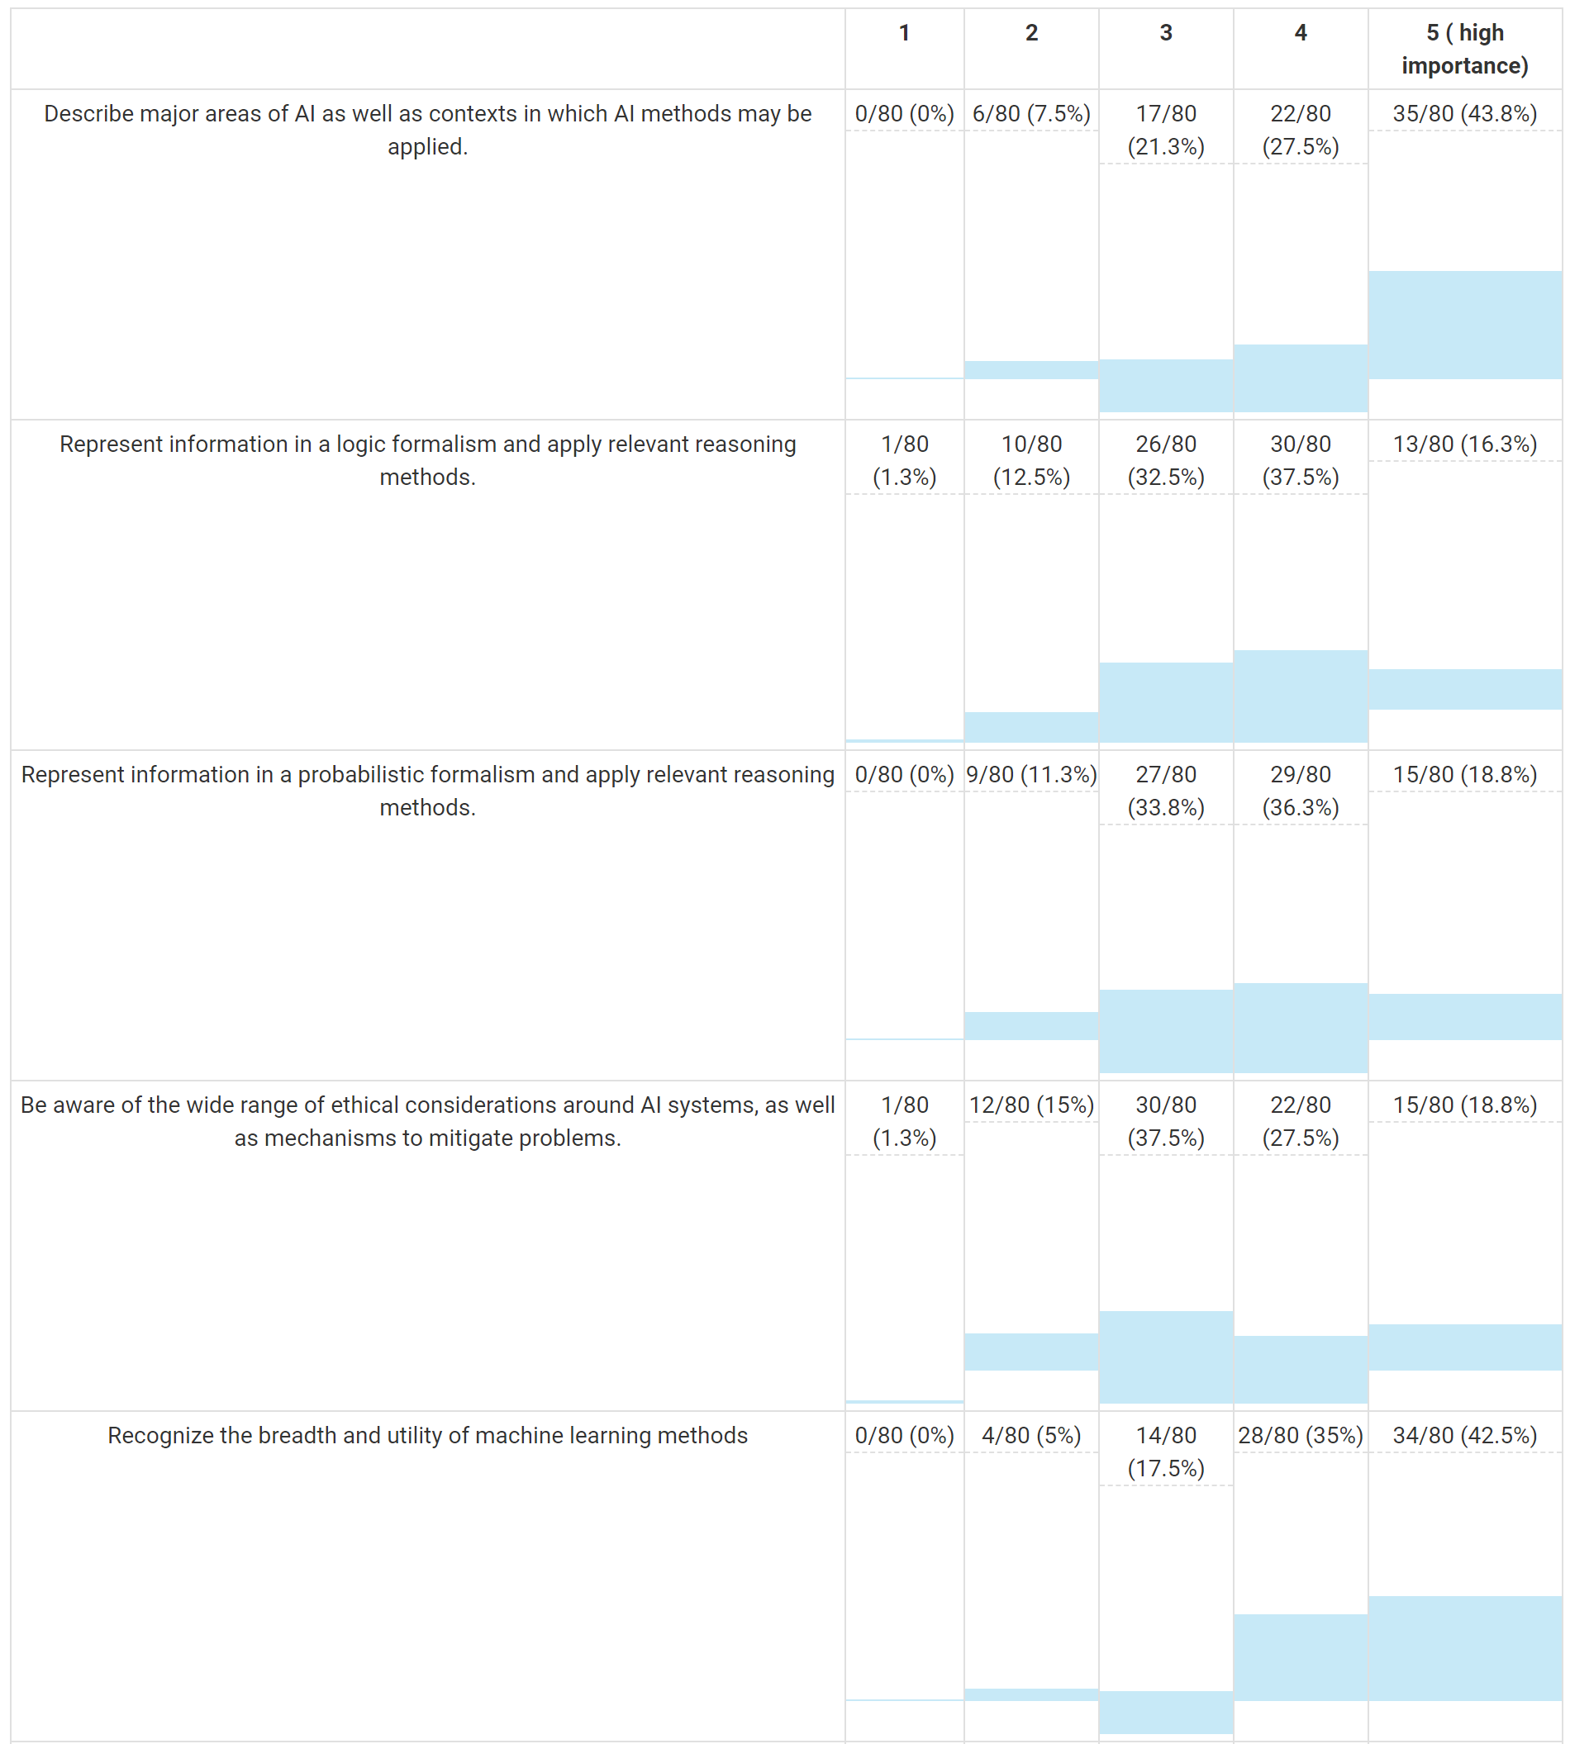
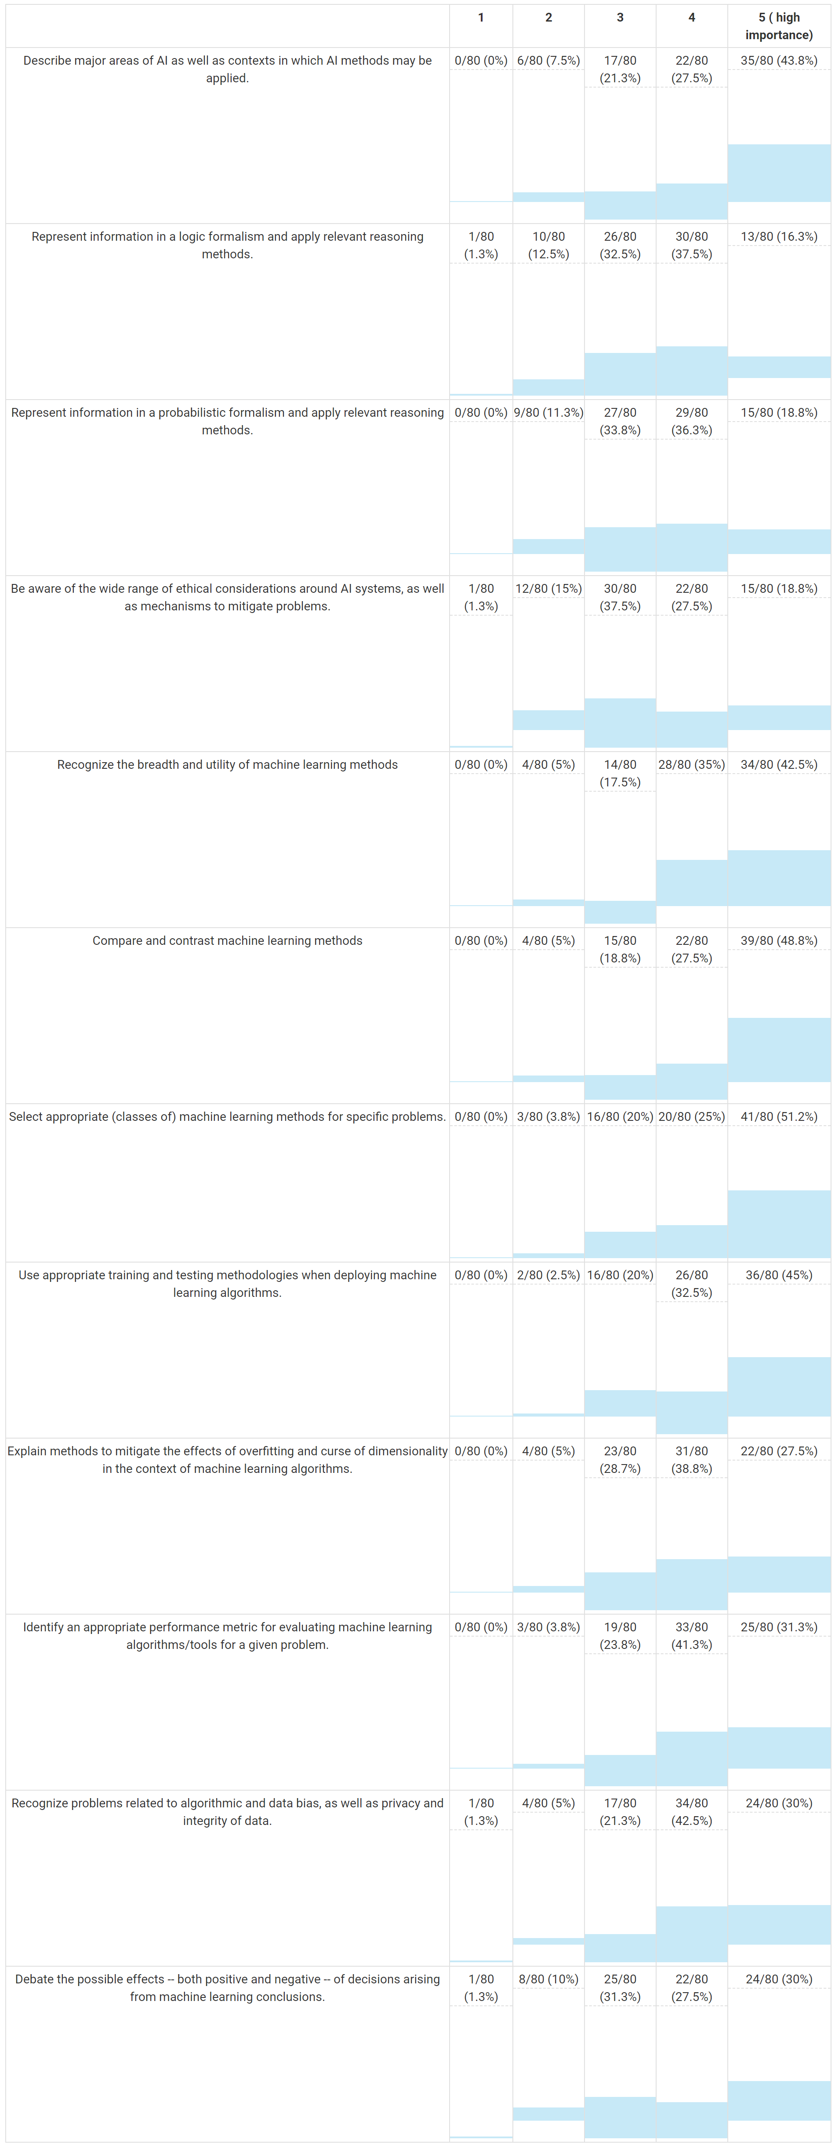

Opis podataka:
Svih 80 upitnika je popunjeno.

Diskusija:
Iako je opis glavnih oblasti veštačke inteligencije veoma poželjan, logički formalizam i probabilističke metode nisu u prvom planu interesovanja, za razliku od pitanja povezanih sa mašinskim učenjem.

Glavni zaključci:
- Najvažniji delovi obuhvataju opšti opis metoda veštačke inteligencije, praćen pregledom i poređenjem metoda mašinskog učenja, izborom odgovarajuće za rešavanje problema i korišćenjem ispravnih treninga i testiranja.

3.11. Kako ocenjujete ideju o razvoju web sajta koji će predstavljati rezultate istraživanja primenjene veštačke inteligencije sprovedenih od strane lokalnog univerziteta?*

Opis podataka:
Svih 80 upitnika je popunjeno.

Diskusija:
Rezultati u procentima su: Uopšte nije važno 0%, Niska važnost 2.50%, Malo važno 12.50%, Neutralno 20%, Umerno važno 37.50%, Veoma važno 27.50%.

Glavni zaključci:
- Veb sajt koji predstavlja rezultate veštačke inteligencije na univerzitetu prilično je važan za promociju istraživanja i obrazovanja u oblasti veštačke inteligencije.

3.12. Treći deo projekta obuhvata obuku. Da li biste želeli da učestvujete u kursevima primenjene veštačke inteligencije (finansiranim od strane poslodavca) kako biste proširili svoje znanje u vezi sa ovom temom?*

Opis podataka:
Svih 80 upitnika je popunjeno.

Diskusija:
Rezultati u procentima su: Da 51.25%, Ne 11.25%, Možda 37.50%. Samo jedna desetina nastavnika ne bi želela da učestvuje u kursu, što pokazuje pozitivan stav prema veštačkoj inteligenciji uopšte.

Glavni zaključci:
- Više od polovine nastavnika bi želelo da učestvuje u obuci, a skoro četvrtina bi razmotrila tu opciju.

3.13. Kako ocenjujete ideju o kreiranju open-source projekta posvećenog nekom problemu primenjene veštačke inteligencije? Projekat bi bio domaćin/vođen od strane vašeg univerziteta?*

Opis podataka:
Svih 80 upitnika je popunjeno.

Diskusija:
Rezultati u procentima su: Uopšte nije važno 2.50%, Niska važnost 1.25%, Malo važno 15%, Neutralno 15%, Umerno važno 41.25%, Veoma važno 25%. Za razliku od veb sajta, postoji nekoliko učesnika koji ne smatraju da je open-source projekat važan.

Glavni zaključci:
- Slično kao i posvećeni univerzitetski veb sajt, open source projekti se smatraju važnim za promociju veštačke inteligencije.

3.14. Učešće u projektu Primenjena veštačka inteligencija *

Opis podataka:
Svih 80 upitnika je popunjeno. Ovde je zahtevan verbalni odgovor, pa su podaci stoga morali biti obrađeni pre pravljenja grafikona. U delu gde su se brojali odgovori poput "Ne razumem pitanje", "N/A" ili slično, u delu "da" su se brojali odgovori koji su precizirali projekt ili "DataEngineer".

Diskusija:
Postojao je potencijalni problem sa razumevanjem pitanja, što se moglo precizirati kao Da li ste učestvovali..., Da li biste želeli da učestvujete... ili Smatrate li učešće važnim? Ovo je dovelo do mnogo praznih odgovora.

Glavni zaključci:
- Iako mnogi nastavnici imaju pozitivan stav prema učešću u primenjenoj veštačkoj inteligenciji, pitanja u budućnosti moraju biti preciznija kako bi se izbegla konfuzija u razumevanju pitanja.

3.15. Da li ste upoznati sa najnovijim trendovima, tehnikama i rešenjima u primenjenoj veštačkoj inteligenciji? *

Opis podataka:
Svih 80 upitnika je popunjeno.

Diskusija:
Postignuti procenti su: Da, učestvujem na konferencijama o velikim podacima, projektima itd. 7.50%, Da, čitam mnogo članaka pokušavajući da budem u toku u ovoj oblasti 26.25%, Pre bih rekao da, povremeno istražujem oblast s vremena na vreme 35%, Samo znanje koje je potrebno za vođenje časova/laboratorija sa studentima 13.75%, Ne, najviše osnove 17.50%.

Glavni zaključci:
- Dok oko trećine nastavnika ima odličan pregled najnovijih trendova veštačke inteligencije, druga trećina se snalazi samo s neophodnim znanjem. Ovaj rezultat ukazuje na potrebu za kontinuiranim obrazovanjem nastavnika u ovoj napredujućoj oblasti.

3.16. Šta biste želeli da radite, u kontekstu primenjene veštačke inteligencije, u okviru svojih časova kao deo nastavnog programa?*

Opis podataka:
Svih 80 upitnika je popunjeno.

Diskusija:
Postignuti procenti su: Prikupljanje podataka iz različitih izvora (web, društvene mreže itd.) 53.75%, Vršenje analize velikih podataka/mašinskog učenja 71.25%, Predstavljanje obrađenih podataka (postavljanje rezultata na veb sajtove i slično) 31.25%, Ostalo 8.75%.

Glavni zaključci:
- Većina učesnika je zainteresovana za mašinsko učenje.

3.17. Učešće kao istraživač u projektu Primenjena veštačka inteligencija *

Opis podataka:
Svih 80 upitnika je popunjeno. Ovde je bio potreban usmeni odgovor, pa su podaci stoga morali biti obrađeni pre nego što se napravi grafikon. U delu gde su se brojali odgovori poput "Ne razumem pitanje", "N/A" ili slično, u delu "da" su se brojali odgovori koji su precizirali projekt ili "Data Engineer".

Diskusija:
Postojao je potencijalni problem sa razumevanjem pitanja, koje bi se moglo precizirati kao Da li ste učestvovali..., Da li biste želeli da učestvujete... ili Čak, da li smatrate učešće važnim? Ovo je dovelo do mnogo praznih odgovora.

Glavni zaključci:
- Iako mnogi nastavnici imaju pozitivan stav prema učešću u projektima koji se odnose na primenjenu veštačku inteligenciju, pitanja u budućnosti moraju biti preciznija kako bi se izbegla konfuzija u razumevanju pitanja.

3.18. Da li ste učestvovali u projektima (komercijalnim ili otvorenog koda) koji su bazirani na primenjenoj veštačkoj inteligenciji? *

Opis podataka:
Svih 80 upitnika je popunjeno.

Diskusija:
Postignuti procenti su: Da, više od jednog 20%, Da 22.50%, Ne 57.50%.

Glavni zaključci:
- Skoro 60% nastavnika nikada nije učestvovalo u komercijalnim ili otvorenim projektima baziranim na primenjenoj veštačkoj inteligenciji, što ističe potrebu za bližom saradnjom sa industrijom.

3.19. Da li ste objavili naučne članke o pitanjima primenjene veštačke inteligencije? *

Opis podataka:
Svih 80 upitnika je popunjeno.

Diskusija:
Postignuti procenti su: Da, više od jednog 30%, Da 31.25%, Ne 38.75%.

Glavni zaključci:
- Skoro 40% nastavnika nikada nije objavilo članak o veštačkoj inteligenciji, zainteresovani kolege trebalo bi da se više uključe u istraživanje veštačke inteligencije.

3.20. Da li ste učestvovali u istraživanjima koja su bazirana na primenjenoj veštačkoj inteligenciji? *

Da 52.50%, Ne 47.50%

Opis podataka:
Svih 80 upitnika je popunjeno.

Diskusija:
Postignuti procenti su: Da 52.50%, Ne 47.50%.

Glavni zaključci:
- Skoro polovina nastavnika nikada nije učestvovala ni u jednom projektu baziranom na primenjenoj veštačkoj inteligenciji, što ističe potrebu za uključivanjem više kolega u AI projekte, s obzirom da većina njih očigledno pokazuje interesovanje.

3.21. Učešće kao trener u projektu Primenjena veštačka inteligencija? *

Opis podataka:
Svih 80 upitnika je popunjeno. Ovde je bio potreban verbalni odgovor, pa su podaci stoga morali biti obrađeni pre nego što se napravi grafikon. U delu gde su se brojali odgovori poput "Ne razumem pitanje", "N/A" ili slično.

Diskusija:
Postojao je potencijalni problem sa razumevanjem pitanja, koje se moglo precizirati kao Da li ste učestvovali..., Da li biste želeli da učestvujete... ili Čak, da li smatrate učešće važnim? Ovo je dovelo do mnogo praznih odgovora.

Glavni zaključci:
- Većina nastavnika još uvek ne bi želela da bude trener na kursu, ali pitanja u budućnosti moraju biti preciznija kako bi se izbegla konfuzija u razumevanju pitanja.

3.22. Da li biste želeli da se bavite nastavom u oblasti primenjene veštačke inteligencije?*

Opis podataka:
Svih 80 upitnika je popunjeno.

Diskusija:
Već se bavim sa 12.50%, Da, znam o tome i znam kako da koristim 11.25%, Da, čuo sam o tome, ali nikada nisam imao priliku da koristim 17.50%, Da, nisam čuo o tome, ali bih želeo da počnem da koristim 13.75%, Možda 30%, Ne, uopšte me ne zanima 15%.

Glavni zaključci:
- Dok se oko 15% njih ne interesuje za nastavu primenjene veštačke inteligencije, većina drugih nastavnika pokazuje pozitivniji stav.

3.23. Preporuke *

Iako većina učesnika nije pružila nikakve preporuke, oni koji jesu, bili su vredni:
- Više se usredsrediti na besplatne verzije.
- Prvo izabrati odgovarajući računarski jezik i biblioteke.
- Fokusirati se na računarsku viziju, objašnjivu veštačku inteligenciju, interakciju između ljudi i veštačke inteligencije.
- Dodati više aktivnosti sa primerima.
- Rešavanje stvarnih slučajeva veštačke inteligencije na časovima.
- Promovisati ne samo u visokom obrazovanju.
24. Šta biste predložili da se implementira na vašem univerzitetu kako biste bolje razumeli pitanja primenjene veštačke inteligencije?*

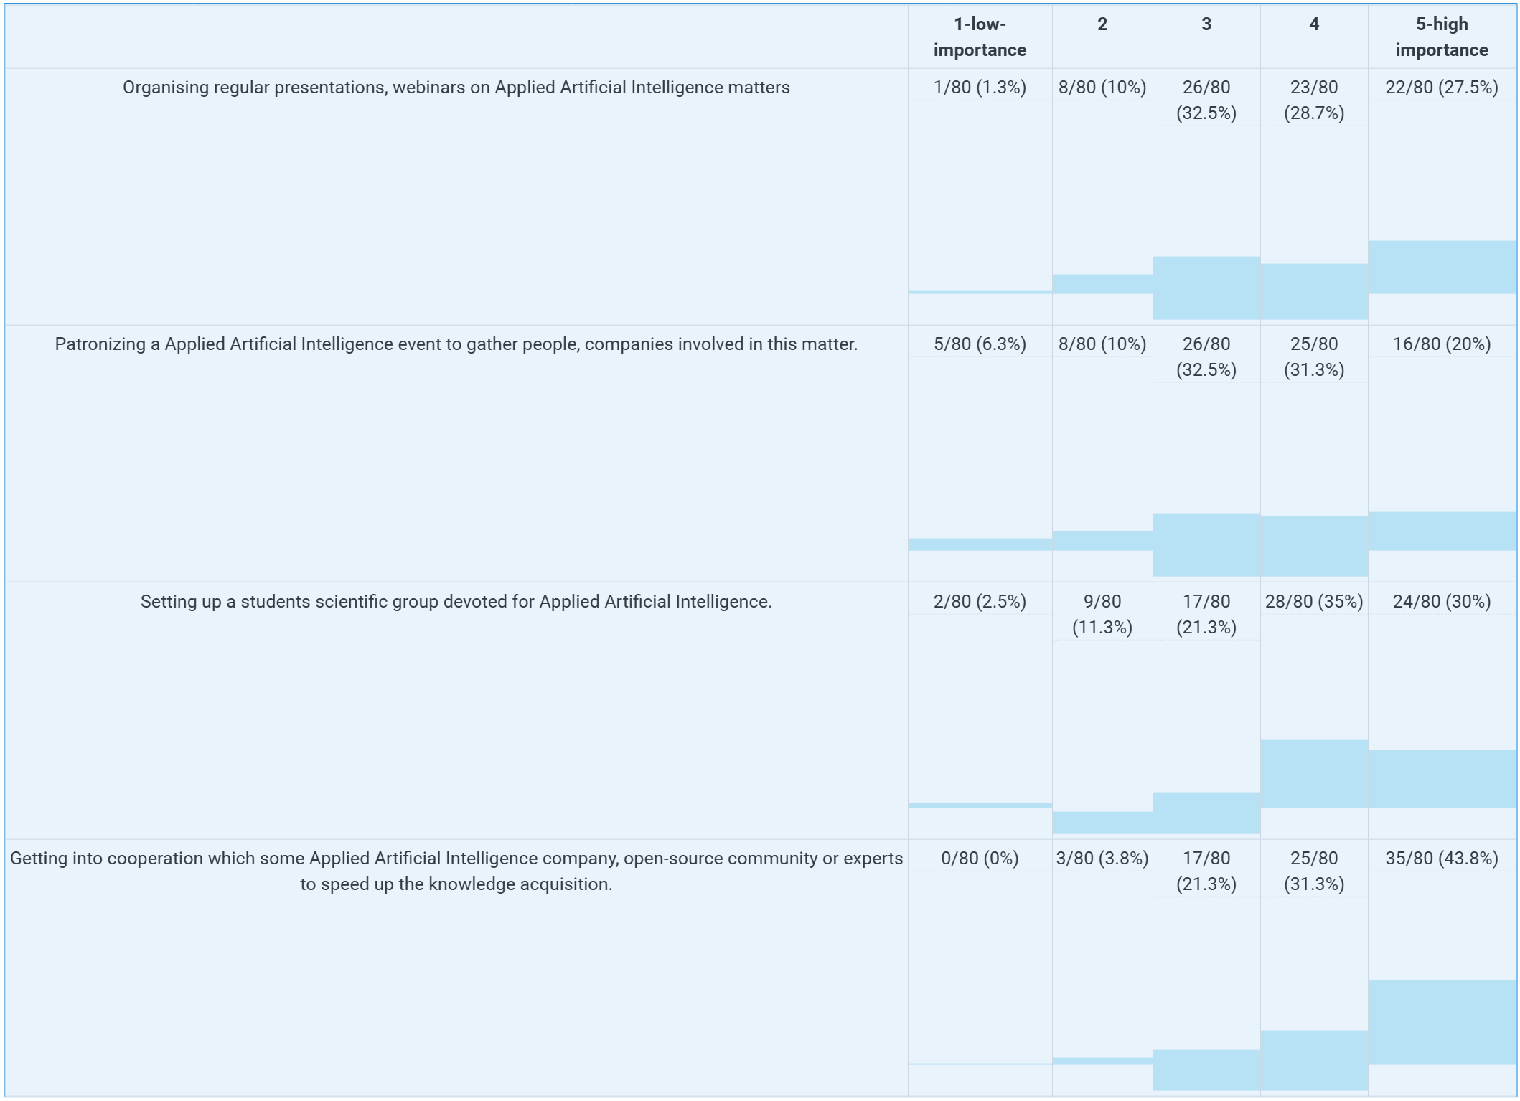

Opis podataka:
Svih 80 upitnika je popunjeno.

Diskusija:
Iako su usmena izlaganja i studentske naučne grupe važni, kao i webinari, saradnja sa stručnjacima iz AI kompanija se smatra najvažnijom.

Glavni zaključci:
- Uključivanje AI kompanija ili otvorenih zajednica je od suštinskog značaja.

25. Zašto je važno uključiti predmet Primenjena veštačka inteligencija u proces obrazovanja?*

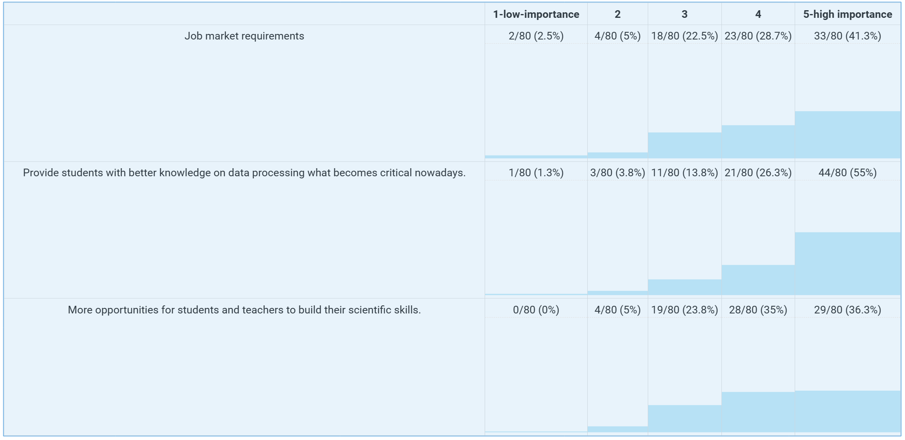

Opis podataka:
Svih 80 upitnika je popunjeno.

Diskusija:
Iako su zahtevi tržišta rada važni, ključno znanje dolazi od AI kompanija.

Glavni zaključci:
- Ponovno, uključivanje AI kompanija ili otvorenih zajednica je od suštinskog značaja.

26. Koje prepreke ili poteškoće vidite u implementaciji predmeta Primenjena veštačka inteligencija u nastavni program?*

Opis podataka:
Svih 80 upitnika je popunjeno.

Diskusija:
Postignuti procenti rezultata: Ograničenja proizašla iz nastavnog programa 51.25%, Formalne prepreke pri predstavljanju novog oblika časova 48.75%, Nedostajuća ili neprilagođena oprema u laboratorijama/predavaonicama 47.50%, Ostalo 10%.

Glavni zaključci:
- Problemi sa nastavnim programom, formalne prepreke za novi oblik časova i nedostatak adekvatne opreme predstavljaju jednako frustrirajuće prepreke za unapređenje nastave primenjene veštačke inteligencije.

27. Kako prevazići sve nedostatke koji bi se potencijalno pojavili prilikom predavanja predmeta Primenjena veštačka inteligencija?*

Opis podataka:
Svih 80 upitnika je popunjeno.

Diskusija:
Postignuti procenti rezultata: Unaprediti nastavni program 57.50%, Razviti i implementirati novi oblik časova 58.75%, Unaprediti opremu u učionicama 52.50%, Ništa 5%.

Glavni zaključci:
- Ponovno, put ka unapređenju nastave veštačke inteligencije mora uključivati sve aspekte: nastavni program, formalne prepreke za novi oblik časova, kao i adekvatnu opremu.
4. Zaključak
Iz datih rezultata ankete može se primetiti da postoji potreba da nastavnici unaprede svoje veštine u predavanju i promovisanju primenjene veštačke inteligencije. Željene kompetencije obuhvataju predavanje, promovisanje i unapređivanje znanja u oblasti veštačke inteligencije. „Tvrde“ veštine koje su potrebne za efikasno predavanje i učenje primenjene veštačke inteligencije uključuju mašinsko učenje, odabrane programske jezike i biblioteke, analizu i vizualizaciju podataka, dizajn i optimizaciju algoritama, duboko učenje i obradu prirodnog jezika. Osim toga, meke veštine poput komunikacije, saradnje, prilagodljivosti, kreativnosti, rešavanja problema i liderstva takođe su neophodne za efikasno predavanje i učenje primenjene veštačke inteligencije. Važno je učestvovati u zajednicama veštačke inteligencije i tražiti podršku od stručnjaka u ovoj oblasti kako biste ostali informisani o najnovijim trendovima i dostignućima u industriji.

Kompetencije | „Tvrde” veštine | „Meke” veštine
Predavanje | Mašinsko učenje | Komunikacija
Promovisanje | Programski jezici i biblioteke | Saradnja
Stvarni slučajevi primenjene veštačke inteligencije | Analiza i vizualizacija podataka | Prilagodljivost
Unapređivanje znanja | Interakcija između ljudi i veštačke inteligencije, dizajn i optimizacija algoritama | Kreativnost
Učešće u zajednicama veštačke inteligencije | Duboko učenje | Rešavanje problema
Biti u toku | Obrada prirodnog jezika, objašnjiva veštačka inteligencija | Liderstvo

Sveukupno je od suštinskog značaja pružiti nastavnicima neophodnu podršku i resurse kako bi unapredili svoje znanje i veštine u oblasti primenjene veštačke inteligencije. Na taj način, mogu efikasno promovisati predmet i pripremiti svoje studente za neprekidne zahteve industrije.

